Более 170 тысяч федеральных льготников Татарстана получают набор социальных услуг в натуральной форме
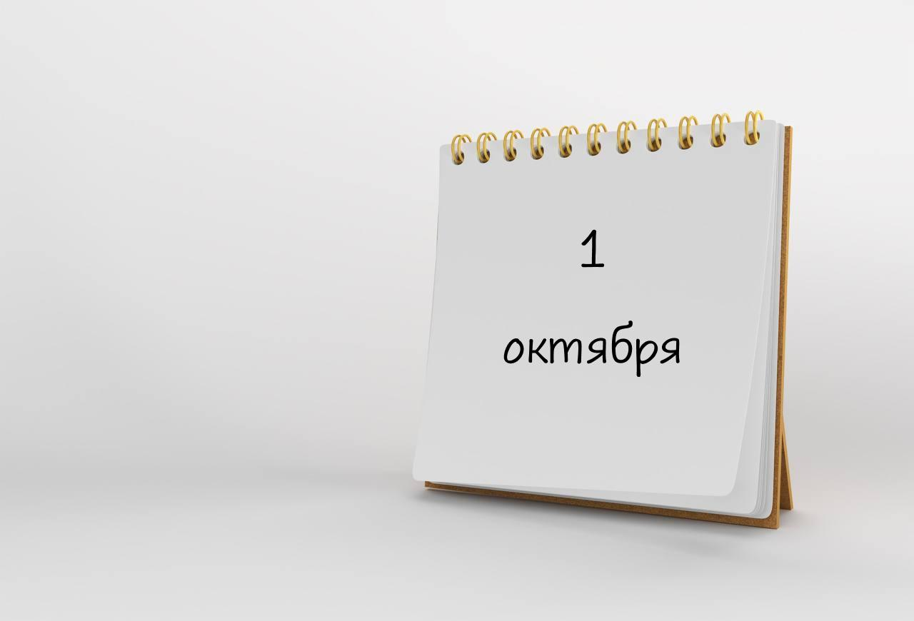
Отделение Социального фонда России по Республике Татарстан напоминает о возможности выбрать форму получения набора социальных услуг (НСУ) в натуральной форме: бесплатные лекарства, медицинские изделия и продукты лечебного питания, бесплатное лечение в санаториях с оплатой проезда до места лечения и обратно.
К числу федеральных льготников относятся инвалиды, участники Великой Отечественной войны, члены семей погибших (умерших) военнослужащих, ветераны боевых действий, граждане, пострадавшие в результате радиационных и техногенных катастроф, жители блокадного Ленинграда, несовершеннолетние узники фашистских лагерей.
В натуральной форме НСУ предоставляется льготникам при назначении ежемесячной денежной выплаты (ЕДВ), при этом у них есть право изменить форму получения, оформив льготу в денежном выражении. С 1 февраля 2025 года стоимость набора социальных услуг составляет 1 728,46 рублей в месяц.
Величина денежного эквивалента не означает, что и натуральная услуга оказывается именно на эту сумму. Так, лекарства, путевка и проезд предоставляются льготнику бесплатно в необходимом объеме. А вот при замене натуральных льгот денежным эквивалентом они будут предоставляться только в той сумме, которая предусмотрена для соответствующей льготы (1 331,60 рубль — за лекарственные препараты, медицинские изделия и продукты лечебного питания; 205,95 рублей — за путевку на санаторно-курортное лечение для профилактики основных заболеваний; 191,21 рубль — за бесплатный проезд на пригородном железнодорожном транспорте, а также на междугородном транспорте к месту лечения и обратно).
«Получение набора социальных услуг остаётся самым надёжным и востребованным вариантом поддержки в Республике Татарстан. Эта проверенная временем система гарантирует данной категории граждан необходимый доступ к лекарственному обеспечению», — отметил управляющий Отделением СФР по Республике Татарстан Эдуард Вафин.
За 7 месяцев 2025 года в Татарстане рассмотрено уже более 8 тысяч заявлений. Они начнут действовать с 1 января 2026 года.
Полную и достоверную информацию о мерах соцподдержки, выплатах и услугах Отделения Социального фонда России по Республике Татарстан можно найти на сайте СФР и в официальных аккаунтах в социальных сетях: ВКонтакте, Одноклассники и Телеграм.
Для получения дополнительной информации или консультации граждане могут обратиться к операторам единого контакт-центра — 8 800 100 0001 (региональная линия работает круглосуточно – 24/7, звонок бесплатный).

